**3 ДЕКАБРЯ - МЕЖДУНАРОДНЫЙ**

**ДЕНЬ ИНВАЛИДОВ**

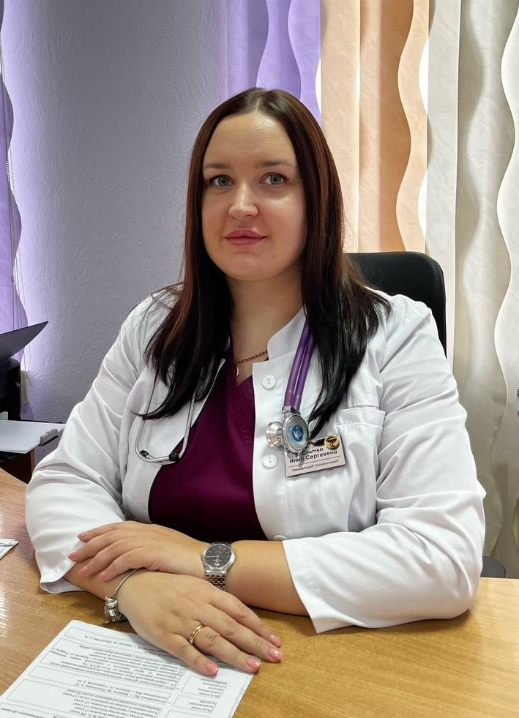Генеральная Ассамблея ООН в 1992 года на 47-й сессии провозгласила 3 декабря Международным днем инвалидов. Указом Президента Республики Беларусь 3 декабря объявлен Днем инвалидов Республики Беларусь.

В Борисовском районе по состоянию на 01.11.2023 проживает 12287 человек с инвалидностью.

Инвалиды – это лица, с устойчивыми физическими, психическими, интеллектуальными или сенсорными нарушениями, которые при взаимодействии с различными барьерами могут мешать их полному и эффективному участию в жизни общества наравне с другими.

Согласно статье 1 Закона Республики Беларусь от 11 ноября 1991 года № 1224-XII «О социальной защите инвалидов в Республике Беларусь» инвалиды обладают всей полнотой политических, социально-экономических и личных прав и свобод, закрепленных в Конституции Республики Беларусь и в иных актах законодательства. Инвалиды имеют неотъемлемое право на уважение их человеческого достоинства. Дискриминация инвалидов запрещается и преследуется по закону.

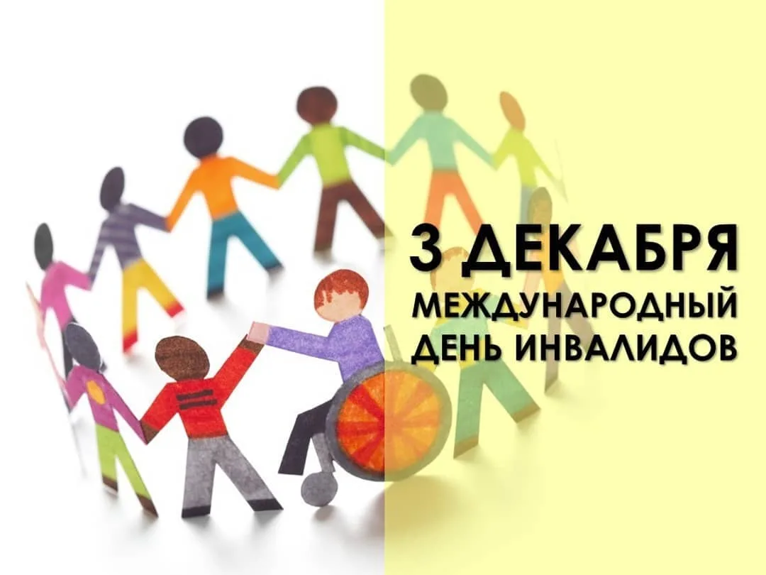

В этот день важно вспомнить о том, что люди с ограниченными возможностями ожидают от общества не только сочувствия, а, в первую очередь, помощи и обеспечения их прав на достойную жизнь, труд и отдых.

В настоящее время активно создаются условия для социализации людей с ограниченными возможностями. В учреждениях и организациях Борисовского района активно внедряются элементы безбарьерной среды. В детском многопрофильном корпусе учреждения здравоохранения «Борисовская центральная районная больница» имеется тактильная предупреждающая плитка, ровное дорожное покрытие, парковочные места для инвалидов, контрастная маркировка стеклянных дверей и дверных ручек, информационные таблички шрифтом Брайля, кнопки вызова медицинского персонала, обустроен санузла для инвалидов, на каждом этаже расположены мнемосхемы, имеются тактильные напольные предупреждающие указатели внутри здания, на лестнице, пластины с рельефным номером этажа и шрифтом Брайля на лестничных пролетах и перилах. Входные группы учреждений здравоохранения Борисовского района оборудованы пандусами и специальными поручнями, имеются кнопки вызова медицинского персонала.

День инвалидов не является праздничным днем, а служит нам напоминанием о том, что рядом с нами живут люди с ограниченными возможностями, которые нуждаются в нашей постоянной помощи и поддержке.

Помогая людям с ограниченными возможностями, мы сможем сделать наш мир добрее и лучше!

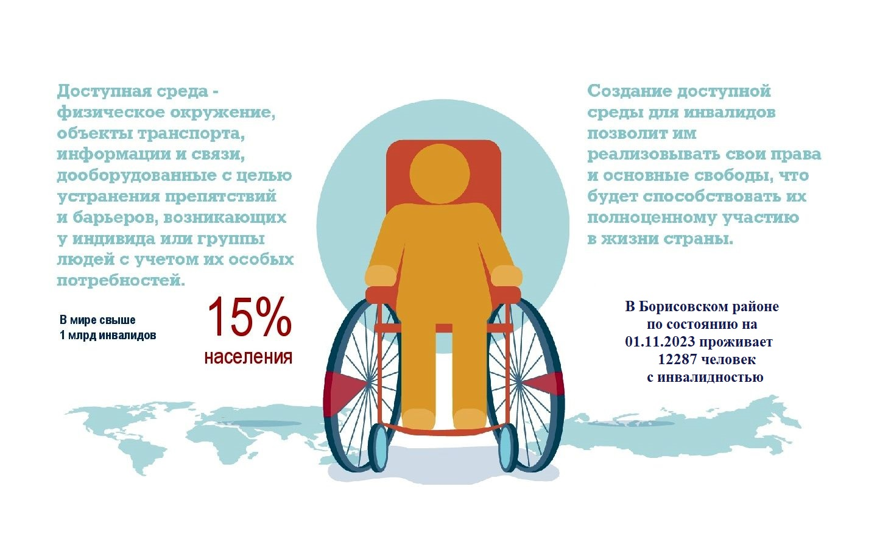Врач общей практики (заведующий) поликлиники № 2 Инна Сергеевна Слычко